ФИО Пескова Татьяна Витальевна
Место работы АНО СОШ «Ломоносовская школа-пансион»
Должность учитель иностранных языков
Предмет Английский язык
Класс 8
Базовый учебник English. Учебник для 8 класса общеобразовательных организаций и школ с углублённым изучением английского языка / О. В. Афанасьева, И. В. Михеева, 3-е издание. - М.: «Просвещение», 2016.
Тема «Мода»
Тип урока Урок общеметодологической направленности
Цель: Создать условия для обобщения и систематизации знаний обучающихся по теме «Мода».
Задачи:
Образовательные: развитие навыков аудирования, говорения, активизация и закрепление лексического материала по теме «Мода».
Воспитательные: развитие интереса к английскому языку, развитие самостоятельности, умения работать с партнёром, быть членом команды, способности разбираться в стилях и направлениях современной моды, воспитание культуры внешнего вида.
Развивающие: развитие речевых способностей, мышления, памяти, воображения, творческого потенциала обучающихся.
Оборудование: интерактивная доска, магнитофон, видеосюжет, презентация.
Технологии: информационно-коммуникативного обучения, проектного обучения, обучения в сотрудничестве.
Формы деятельности обучающихся: фронтальная, групповая.
Методы обучения: беседа, показ, индуктивный, проблемно-поисковый, самостоятельная работа обучающихся, предъявление требований, поощрение.

Технологическая карта
Планируемые образовательные результаты
Предметные | Метапредметные | Личностные
- совершенствование навыка говорения через практику монологической, диалогической речи;  - развитие навыков аудирования, чтения, письма в рамках предложенной темы. | регулятивные:  проверить умение планировать и распределять работу в парах и группах;  познавательные:  - проверить умение ориентироваться в своей системе знаний,  - отличать новое от уже известного,  - находить ответы на вопросы, используя приобретенные знания, свой жизненный опыт и информацию, полученную на уроке;  коммуникативные:  - проверить умение работать в парах и группах, слушать и понимать речь других,  - овладевать диалогической и монологической формой речи в соответствии с грамматическими и синтаксическими нормами языка. | - осознание иностранного языка как средства международного межкультурного общения, сближающего людей, обеспечивающего дружеские контакты и деловое взаимодействие;  - воспитание морально-нравственных норм и ценностей через работу со стилем в одежде;  - умение проводить самооценку на основе критерия успешности учебной деятельности.

Этап урока  (название, время, цели) | Деятельность  учителя | Деятельность  учеников
1. Организационный момент - 2 мин.  Цель: Введение учащихся в атмосферу иноязычной деятельности.  2. Мотивация к учебной деятельности - 5 мин.  Цель: Выработать на личностно значимом уровне внутренней готовности к выполнению нормативных требований учебной деятельности.  3. Актуализации и фиксирование индивидуального затруднения в пробном учебном действии - 10 мин.  Цель: Актуализировать знания через пробное учебное действие.  4. Систематизации знаний - 8 мин.  Цель: Обеспечить систематизацию знаний и способов действий в памяти учащихся.  5. Включение системы знаний в учебную деятельность  11 мин.  Цель: Сформировать умение связывать изученные понятия в единую систему.  6. Рефлексия -  3 мин.  7. Домашнее задание – 1 мин. | T: Приветствует учеников, настраивает на иноязычную деятельность:  Т: Morning, glad to see you. You look so smart today and it's quite natural. Every young person wants to be more attractive.  Would you like to make some compliments to each other? Thank you. It is very important to be polite.  Т: Предлагает учащимся просмотреть видеофрагмент и определить тему урока, сформулировать цели и задачи урока.  T: Look at the board! Let’s see a video episode and try to guess the theme of our lesson.  What is the theme of our lesson?  You are right. Super! It’s «Fashion» and all that concerns it.  Aren`t you surprised? We already spoke about fashion at our lessons, didn`t we? What exactly did we speak about?  Where can you use your knowledge?  So, we have learnt so many useful things. And what is the goals of this lesson?  T: Предлагает выполнить упражнение на аудирование формата ЕГЭ. Осуществляет взаимопроверку учеников.  T: Now I want to be sure you understand foreign speech about clothes and fashion properly. Look at 6 statements and match them with the speakers.You will hear the record only once.  Exchange your papers, check your neighbours` answers and count correct ones.  How many pupils made no mistakes? One mistake, two or more mistakes? Let`s make a conclusion.  T: Предлагает вспомнить лексику по теме и описать предложенный наряд, используя наглядный материал презентации. Подводит итоги соревнования групп.  T:Do you want to convince us once again of possessing a rich vocabulary on the topic and being ready to speak on the point? The world of fashion is glamorous, isn`t it? There are a lot of trends and different items of any outfit. Do you know them all? We have already formed the groups; name the pieces of the outfit in turn getting one point for the correct answer.  Continue working in groups and in 2 minutes describe the model – the manis for the first group, the woman – for the second group. You will have 2 minutes and be able to get maximum 10 points.I would like all the pupils to be active.  Did all the members of your groups take active part in the work? Who has found that his or her knowledge of the topical vocabulary is rather poor? What should we do at the next lessons to improve the result?  Which group is our winner?  Т: Предлагает учащимся продолжить работу в группах, ответить на вопросы вопросника, чтобы выяснить насколько важно для них выглядеть стильно.  T: It`s time to find out how style-conscious you are. You will work in the same groups answering the questionnaire ’How important is ‘style’ for you?’ The task is to count, analyze and generalize your answers, then present the most spread opinion. You have 2 minutes to work together in your groups and choose a representative to generalize the result.  Who would like to generalize the result?  Which group is more style-conscious?  Т:Предлагает рабочим группам представить мини-проекты о знаменитых дизайнерах.  T:We always want to be striking and our clothes accentuate the individuality. And who makes a fashion?  You are right. And who are the world famous fashion designers?  I know for sure that you worked hard in groups to find information about two world famous designers and are ready to speak. You are welcome!  Т: Проводит рефлексию.  T:Well, children. It’s a pity, but our lesson is coming to its end. Let’s sum up.  Did we manage to analyze, systematize and generalize the knowledge on the topic ‘Fashion’?  Who is satisfied with his or her work at the lesson? Who isn`t? Why?  What was useful?  What was difficult? What should we review?  Who thinks that his or her work at the lesson can be assessed as “excellent”, “good”, “and satisfactory”?  Т:Your homework will be connected with my questions. Write a short composition, a letter or a fairy-tale expressing your opinion about the lesson. You can use a plan. So, it will be your home task. Thank you for the lesson. You may go. Good- bye! | Учащиеся приветствуют учителя, делают друг другу комплименты.  Учащиеся просматривают видеофрагмент о моде, определяют тему урока и выдвигают предположения, где могут использовать полученные знания; формулируют цели и задачи урока.  Р: The theme of our lesson is “Fashion”.  Р: We already spoke about clothes, shops and shopping, idioms about money and clothes, fashion, famous fashion designers.  We can use our knowledge at the shops, supermarkets, banks, fashion shows; dressing for the party, discussing fashion and fashion styles with our friends all over the world.  Р: The goal of our lesson is to summarize and systematize all the knowledge on the topic.  Учащиеся прослушивают аудиозапись  (Сборник тестов для подготовки к ЕГЭ по английскому языку / Мария Вербицкая, Малколм Манн, Стив Тейлор-Ноулз, 2-е издание. – Macmillan Exam Skills for Russia; Тест 2 задание В1, стр. 18)  и заполняют таблички с последующей взаимопроверкой.  Учащиеся в группах называют предметы одежды (Приложение 1) и описывают мужской и женский наряды. (Приложение 2)  Делают выводы насколько хорошо они овладели лексическим материалом по теме.  Учащиеся работают в группах, отвечают на вопросы опросника, выясняя насколько важно для них выглядеть стильно.  (Приложение 3)  Представитель группы излагает выводы проведенного опроса.  Группы выступают со своими презентациями и задают вопросы.  Учащиеся говорят, что они повторили, что было им интересно, понятно, что нужно закрепить ещё раз, оценивают свою работу на уроке.  Учащиеся записывают домашнее задание.

Приложение 1
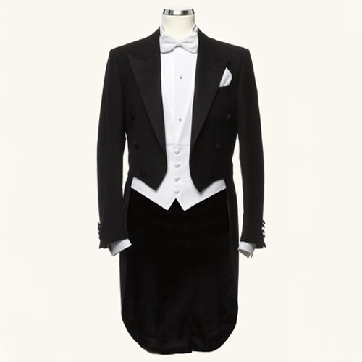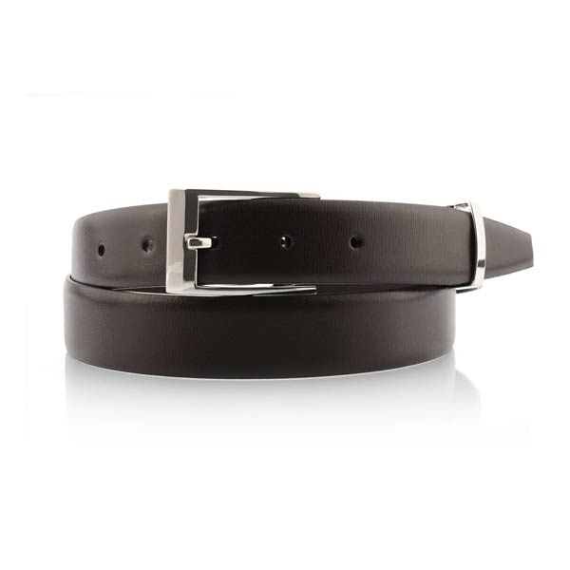

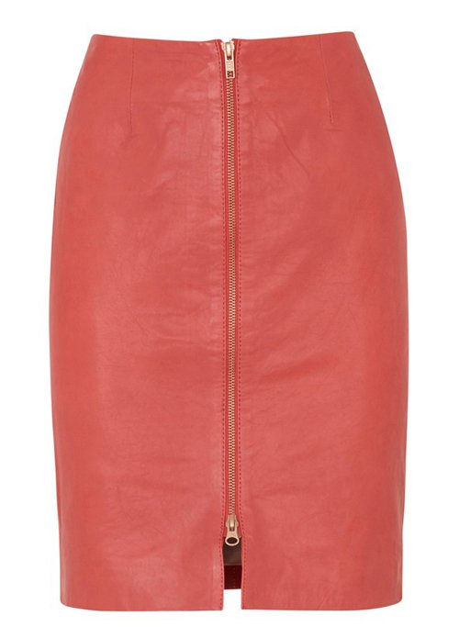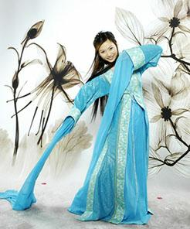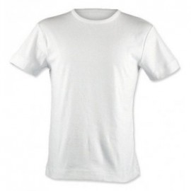

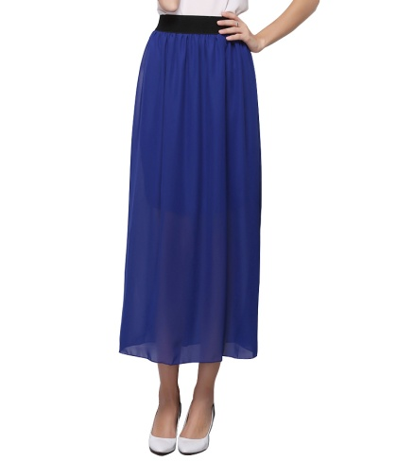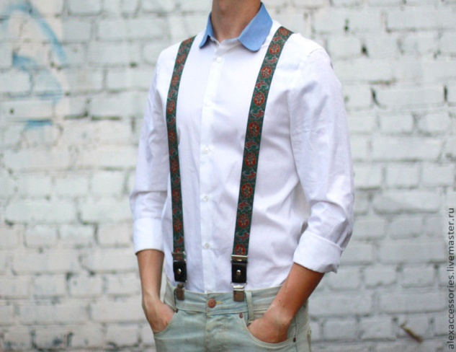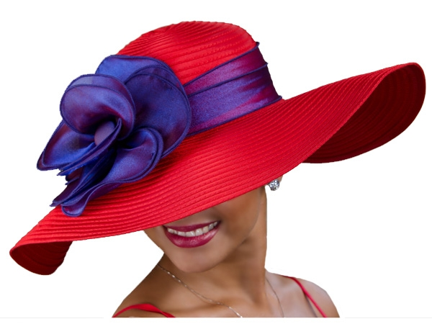


- A tailcoat 2. A collar
- A leather belt 4. A long-sleeved dress
5. A zipping skirt 6. High-heel shoes
- A plain T-shirt 8. A skirt which reaches the ankle
- Braces 10. A wide-brimmed hat with a blue band around it
11. Studs 12. Ruffles

Приложение 2
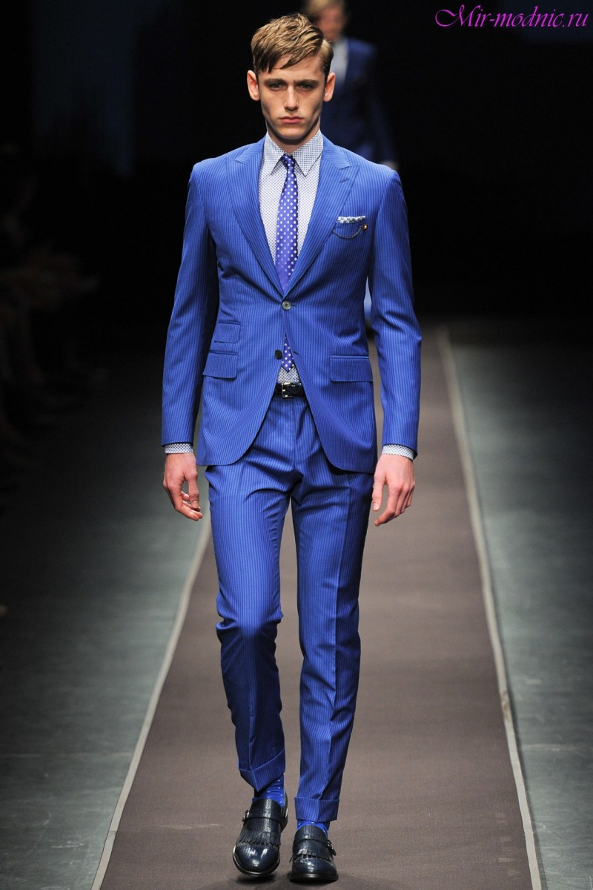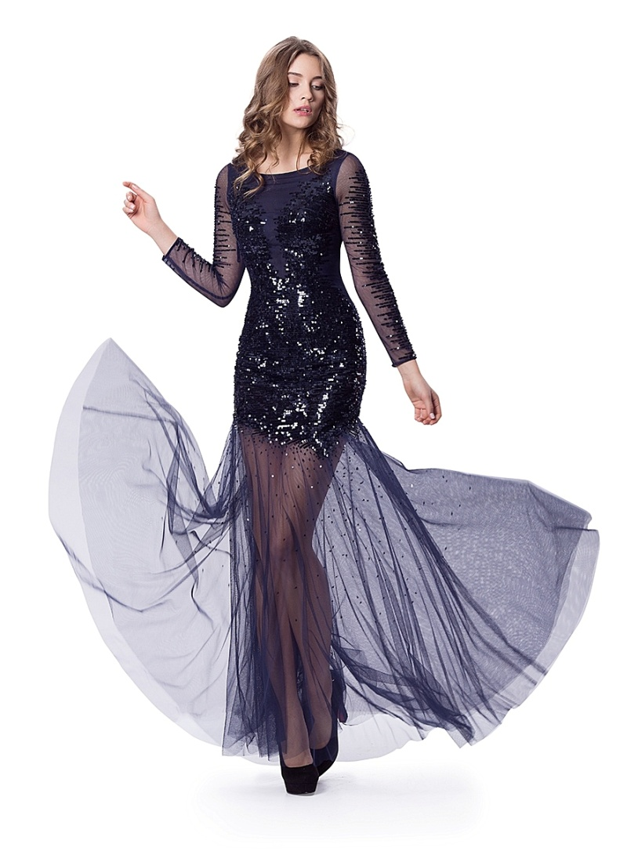

Приложение 3
